闻道科学导航使用说明

一、闻道科学导航简介
全新一代高校智能科学服务平台——闻道科学导航以“深度理解·前沿洞察·知识创造”为核心学术理念，依托大语言模型、多模态语义理解与动态学科AI知识库三大引擎，构建覆盖科研探索、教学创新与自主学习的全场景智慧服务生态，开启智能驱动的科研新范式。核心功能与特点：
（1）AI研究员：多维度精准解析科学问题
融合全球权威学术资源为科研提供逻辑严谨、可溯源的学术解析。
（2）AI学术追踪：捕捉最新研究成果
基于用户研究兴趣，实时推送最新研究进展、核心期刊动态、学者成果，不错过任何重要发现。
（3）知识创造：全周期科研辅助
从发现问题、文献分析到知识管理，实现多场景学术赋能，助力科研人员高效创新、促进学生自主学习。

二、登录及首页布局
访问地址：https://huetsg.libsp.net（建议使用谷歌浏览器访问），然后登录账号。

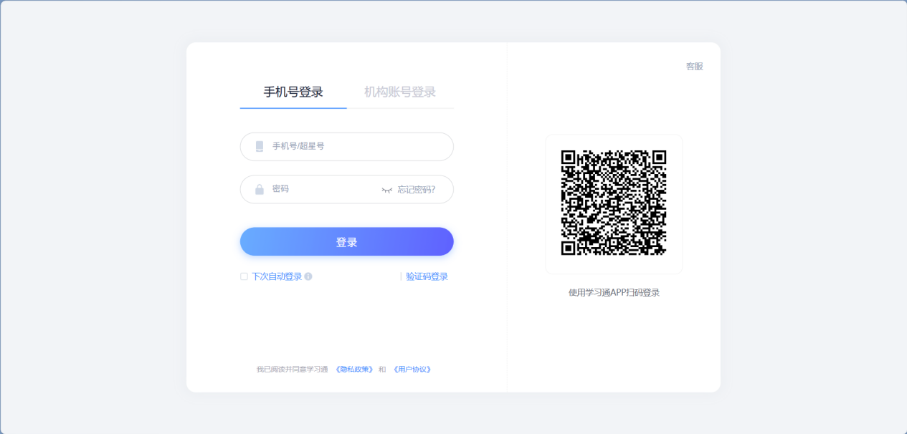

1.功能按钮和布局：

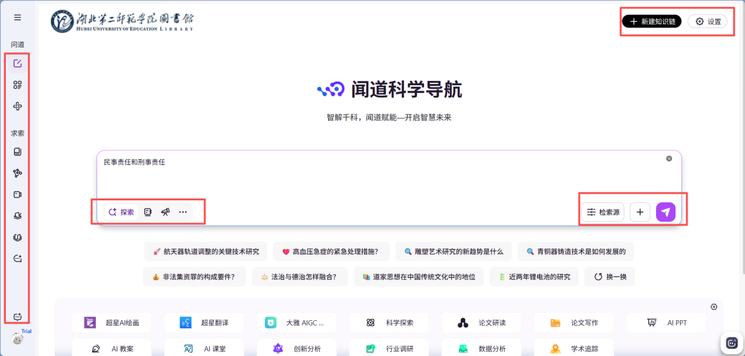

（1）点击左上角三横：可以展开功能菜单按钮，同时可以点击搜索图标进行文献搜索。
（2）左侧功能按钮：共计11个按钮，涵盖了科学探索、学术追踪、灵感画布、深度学习、AI课堂、知识星链、AI图书、白泽、历史记录和个人信息。
（3）右上角知识星链：可以快速进行团队/个人知识库的建设。
（4）点击左下角头像：进入设置可以进行参数设置、新手引导、历史记录等功能。
（5）页面中间检索框：检索框左下角可以选择检索类型；右侧可以设置检索源，加号可以上传文档；检索框下方有推荐检索和推荐文献内容。

2.科学探索

2.1 AI问答
根据使用场景，支持用户选择探索问答、学科·综合问答、学科/领域专业知识库问答、Deep Research深度研究问答。
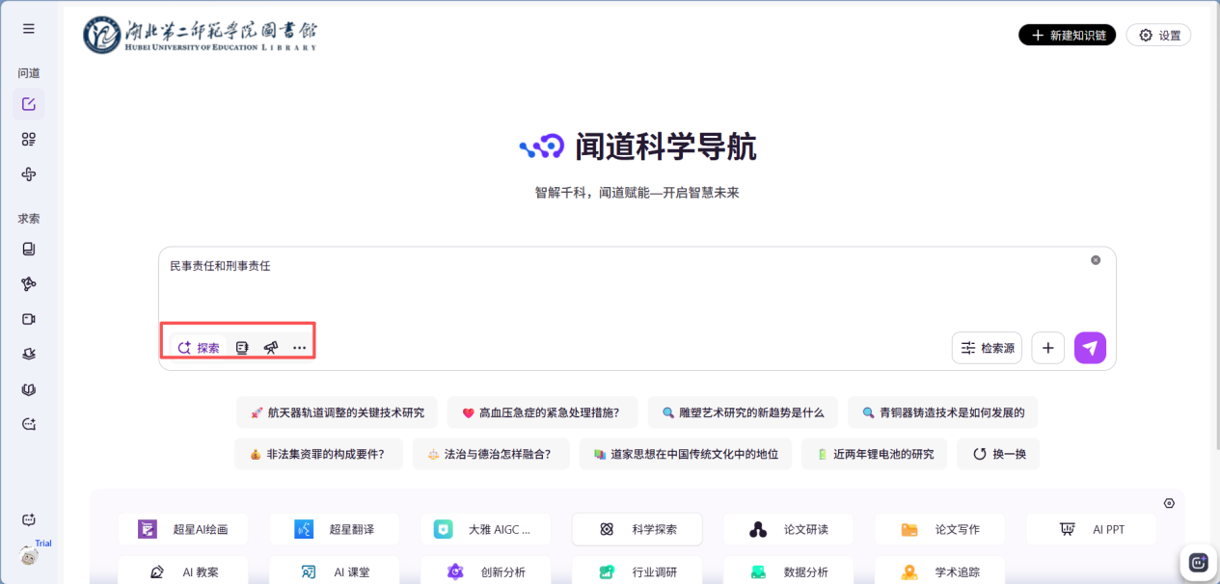

（1）探索问答：打破孤岛，实现异构资源交互访问，整合中外文学术资源，提供最新、最全的学术研究热点、研究方向，为跨学科探索和问答提供坚实知识支撑。

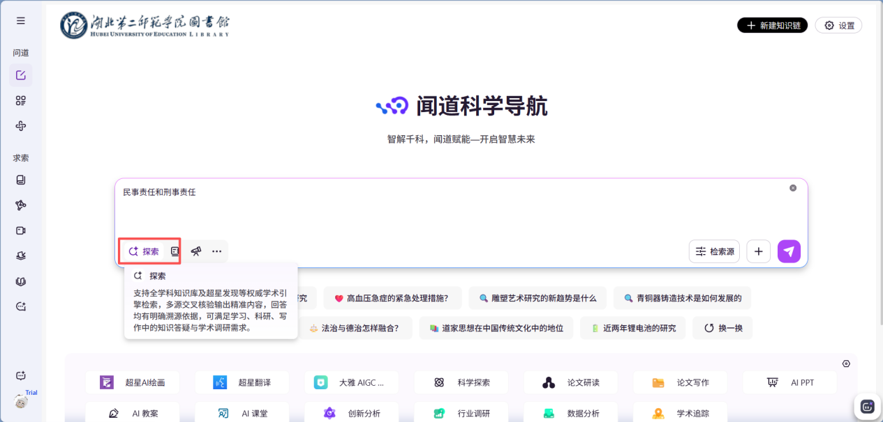

（2）学科/领域专业知识库问答：构建垂直领域AI知识库，可根据需要自由选择不同学科智能体，确保在不同学科（如法学、医学等）的检索中，能够针对性地基于专业学科性的AI知识库进行精准问答与知识检索。

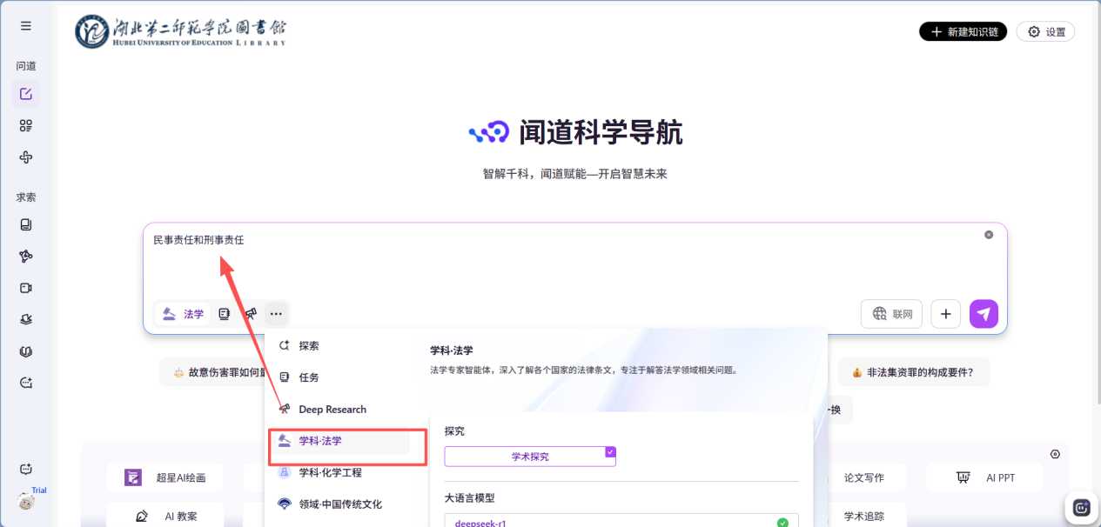
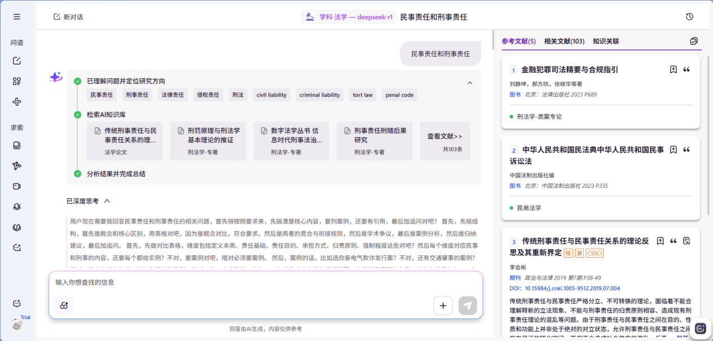

（3）DeepResearch：自动拆解任务，并进行信息检索、整合、分析，最终生成一份可编辑、可下载、可视化的研究报告，还可以根据报告内容生成PPT，直接交付可用于汇报的成果。预设了“学术论文”“开题报告”“行业调研”“创新性分析”“数据分析”“AI教案”六大生成模式。支持选择不同的报告模板进行生成。

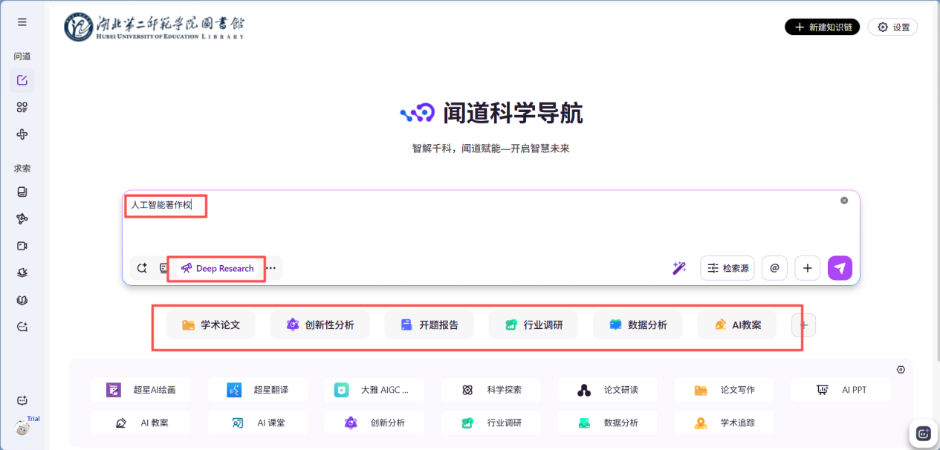

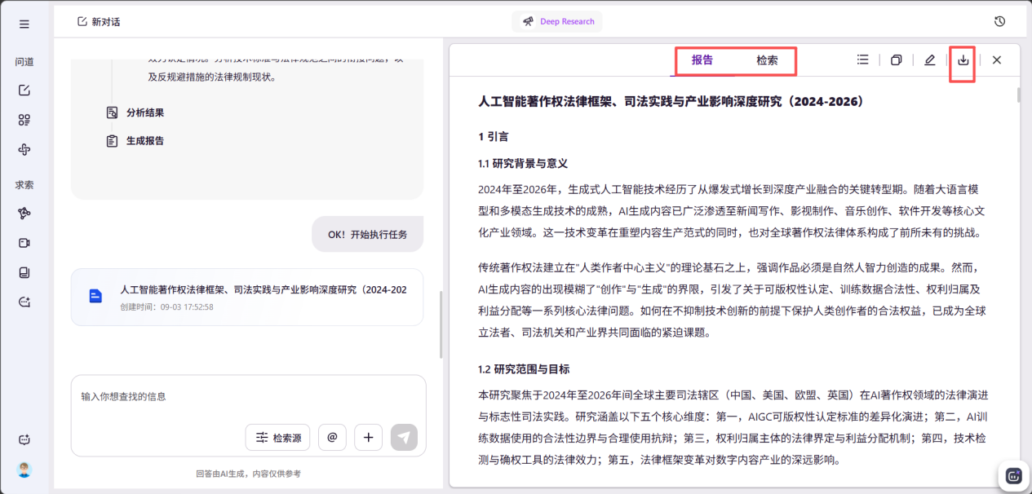

自建报告模板
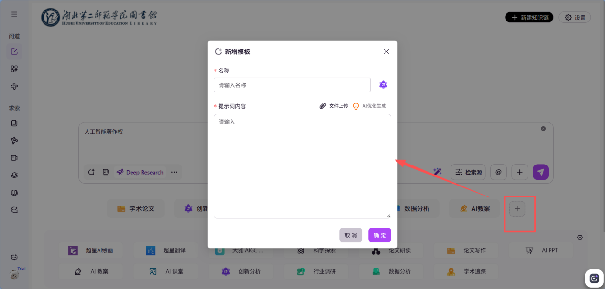
根据模板内容，生成对应的报告内容
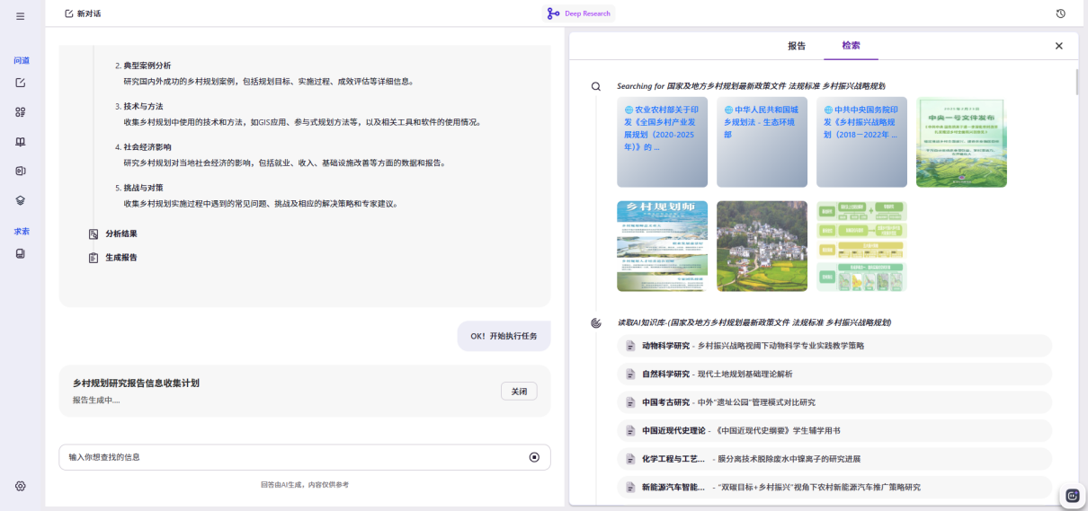

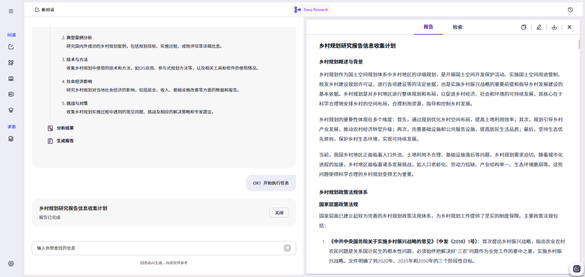

2.2 为你推荐
（1）首次登录，自动推送领域设置弹窗，用户进行选择（根据教育部学科分类、ESI学科进行勾选），可进行二次修改。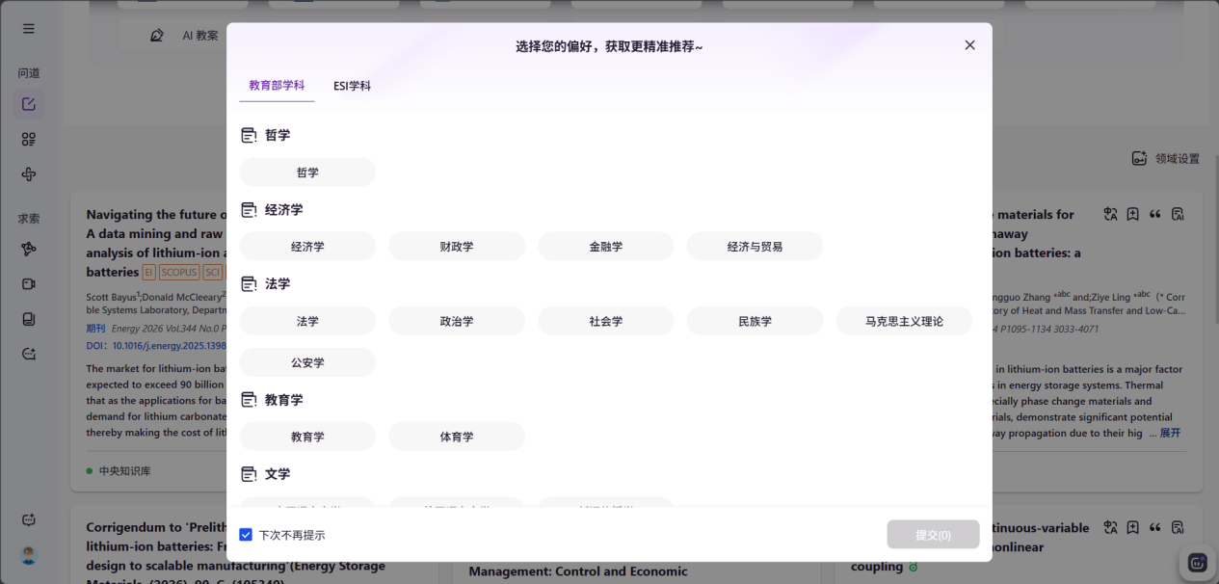

（2）根据兴趣领域、用户画像，千人千面推送个性化资源。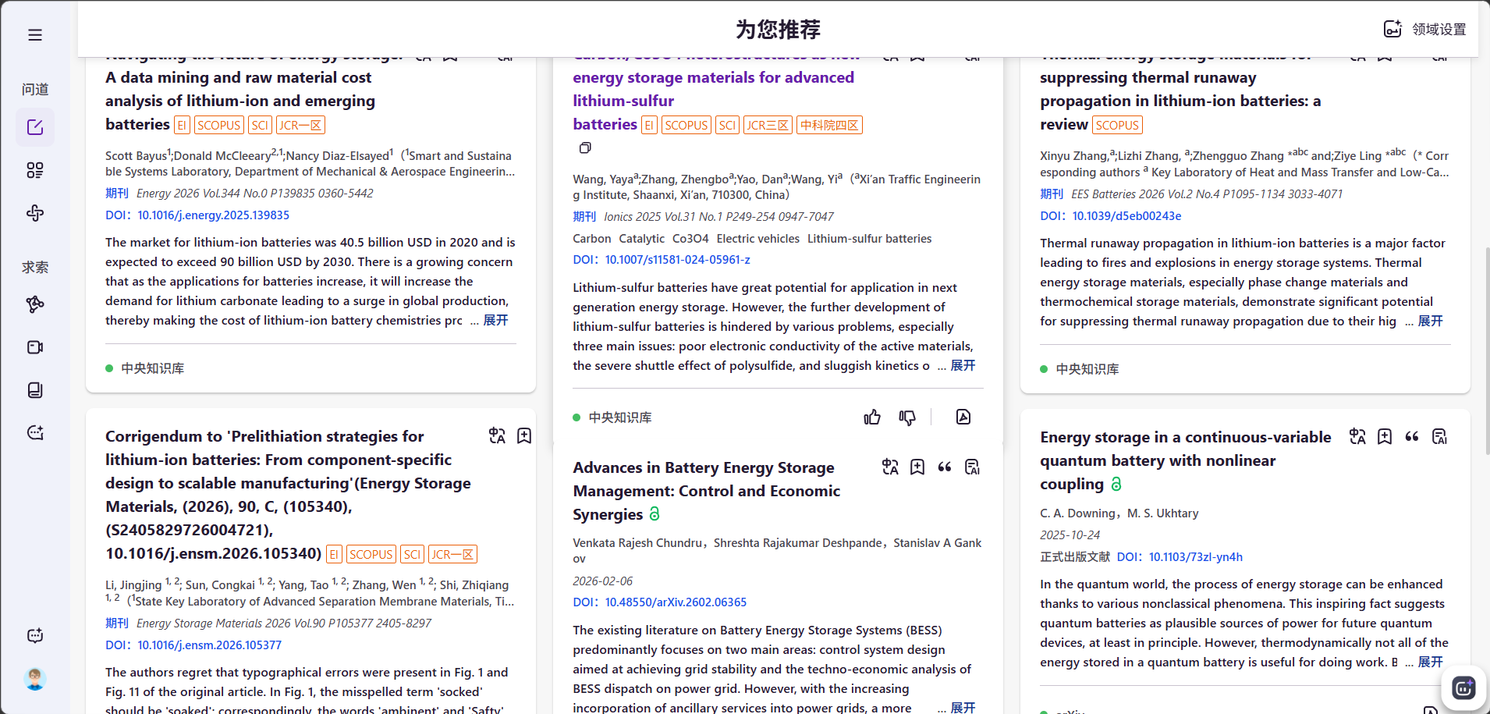

3.AI学术追踪
通过AI研判用户的研究方向、聚焦技术细节、关注特定应用场景、描述研究目标或是通过明确具体的研究问题等角度来设置兴趣点/订阅期刊/关注学者/学术顶会/机构资源。自动筛选并推送最新的相关主题论文，确保用户不错过任何重要的研究动态。

3.1研究兴趣
（1）新增研究兴趣：输入研究兴趣、研究内容，根据输入的内容自动生成、推荐相关研究兴趣给用户，点击“追踪”，进行追踪研究最新文章。

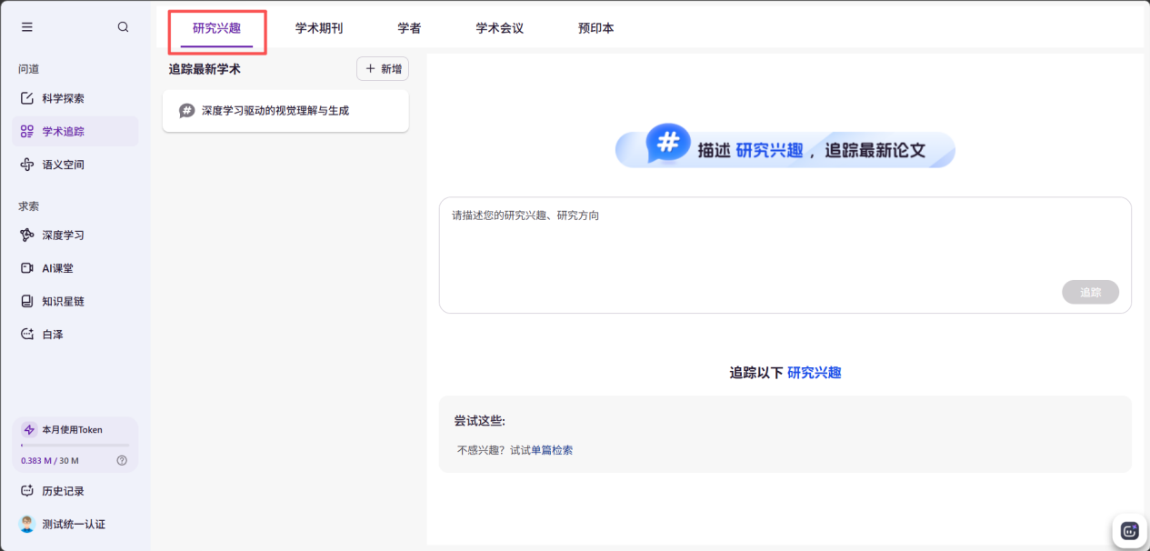
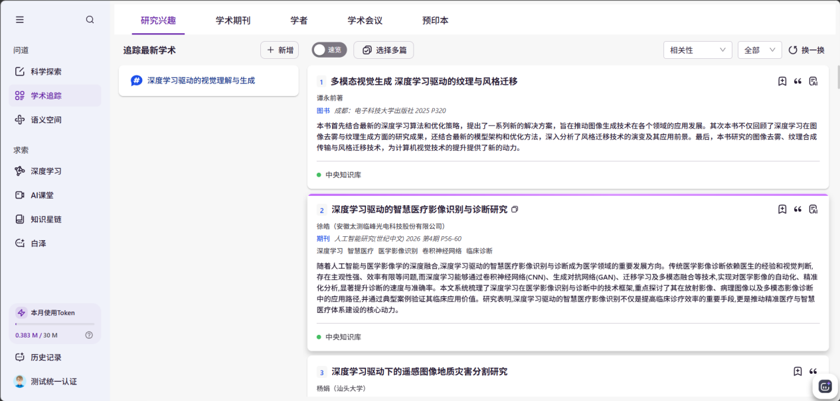

（2）根据研究兴趣，推送相关学术资源，可对资源进行“加入阅读清单”“引用”“AI解读”。如资源存在原文情况下，点击【AI速读】，打开AI速读页面。
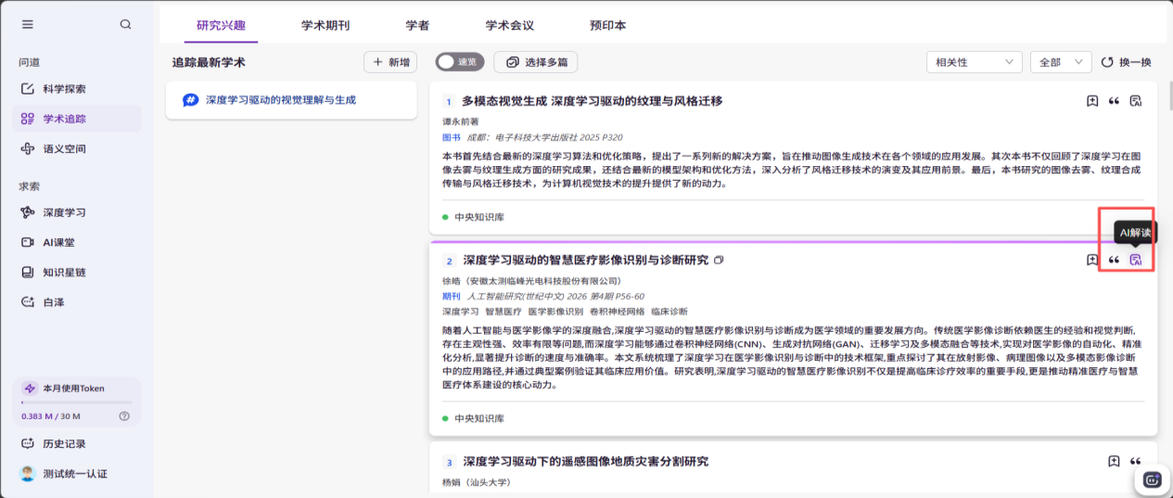
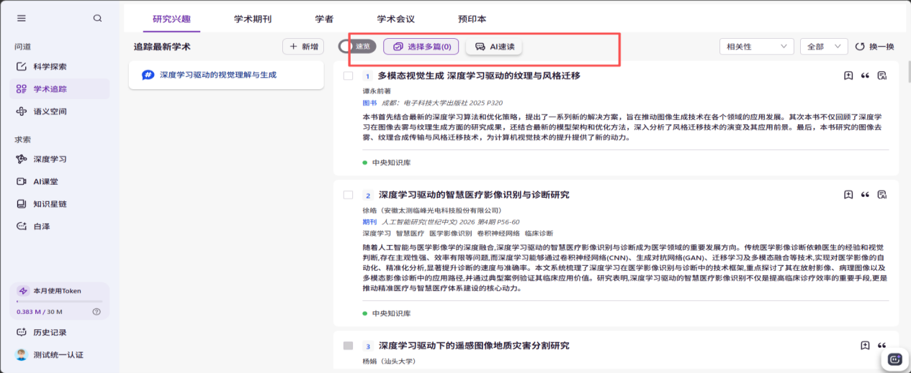
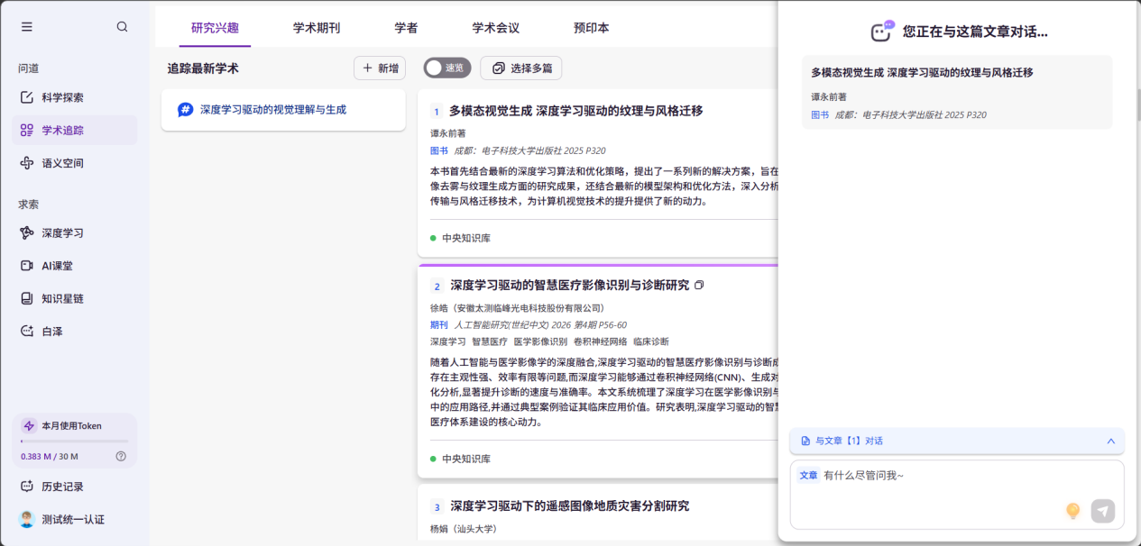

（3）【AI速览】，对当前资源进行AI总结，快速提炼文献的核心内容和关键创新点；点击溯源角标，可快速定位到对应的资源。

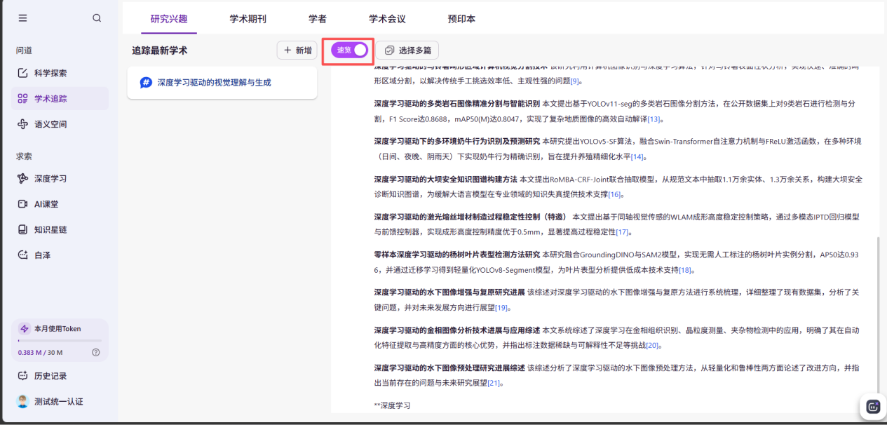

3.2学术期刊
根据研究兴趣，订阅期刊，推送相关的最新研究成果、文章
（1）新增关注期刊：输入研究兴趣，科学导航根据输入的内容自动生成、推荐相关期刊给用户，点击“追踪”，进行追踪期刊，期刊更新后，会第一时间接收最新资源。

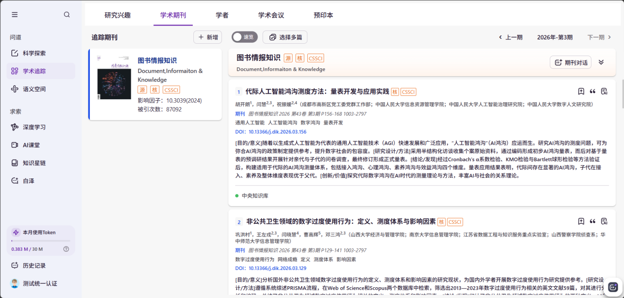

（2）根据期刊，推送期刊下全部的文章。
（3）AI速览：对一期的文章进行AI总结，快速提炼文献的核心内容和关键创新点；点击溯源角标，可快速定位到对应的资源。
（4）期刊对话：支持对期刊，进行快速对话，获取期刊的核心要点、重要研究内容。
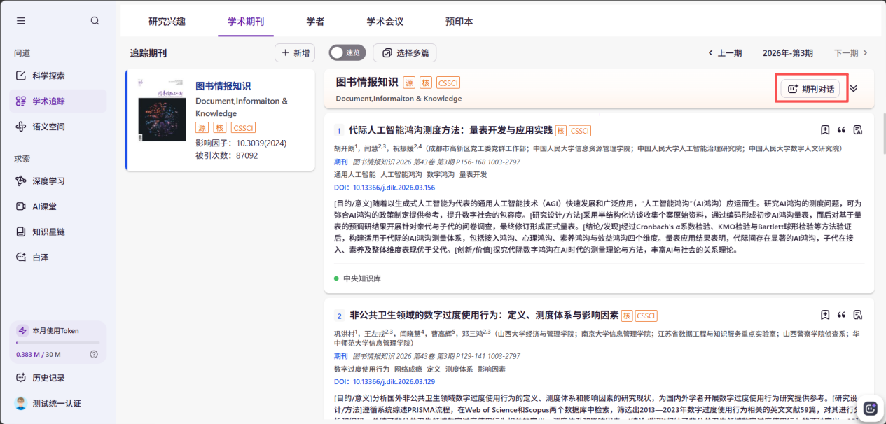

3.3学者
根据研究兴趣，关注学者，推送学者的最新研究成果
（1）关注学者：输入研究兴趣或方向，跟踪学者。
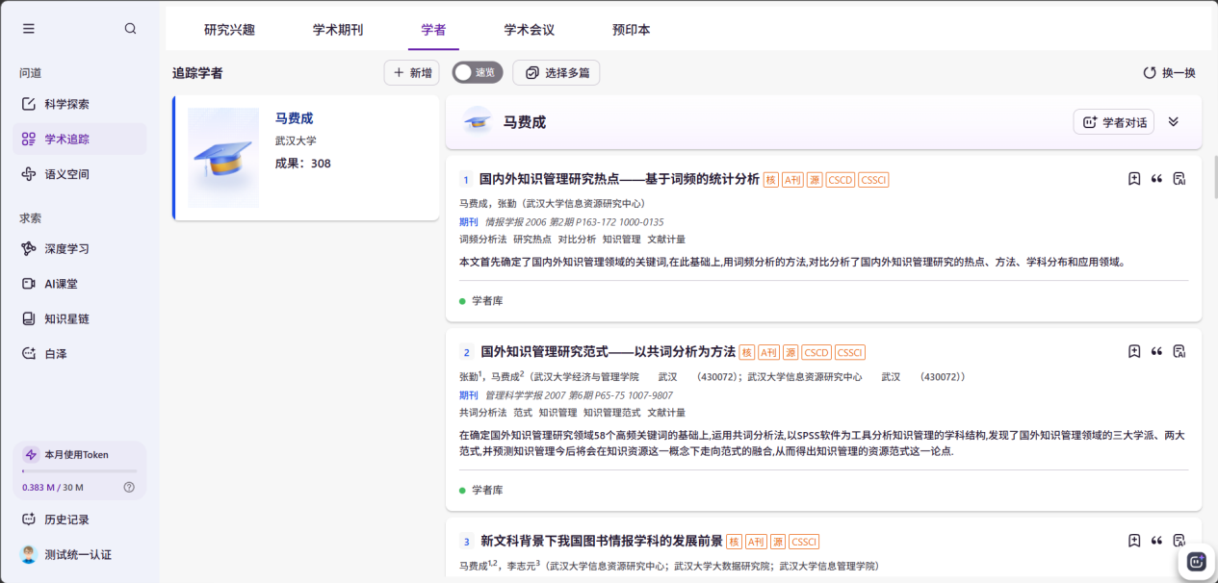
（2）推送学者的研究成果。
（3）AI速览：对学者的研究成果，进行快速总结。
（4）学者对话：与学者进行对话。
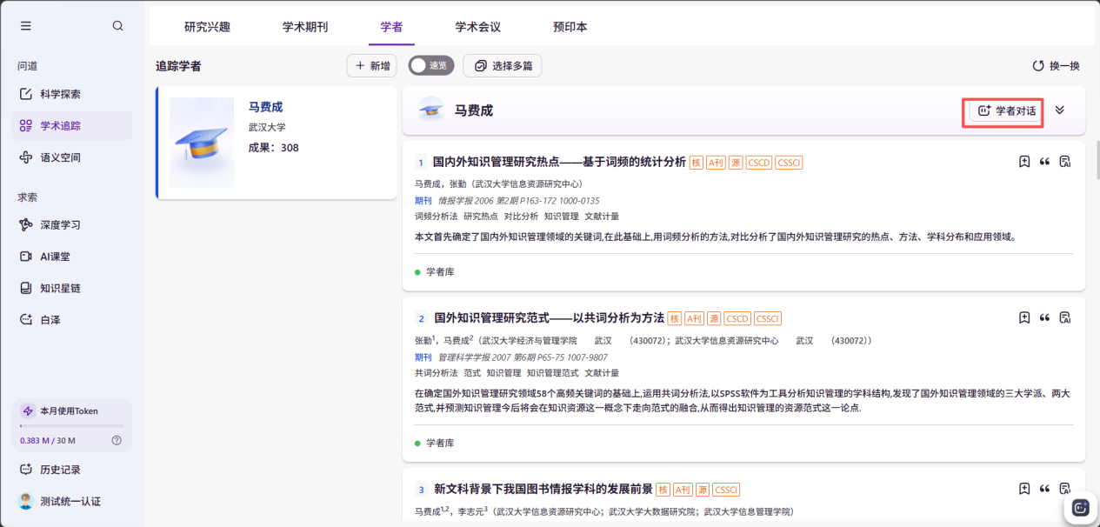

3.4学术顶会
选择会议年份，追踪顶会文章。同时还可以和前述的研究兴趣进行联动，高效筛选相关文献。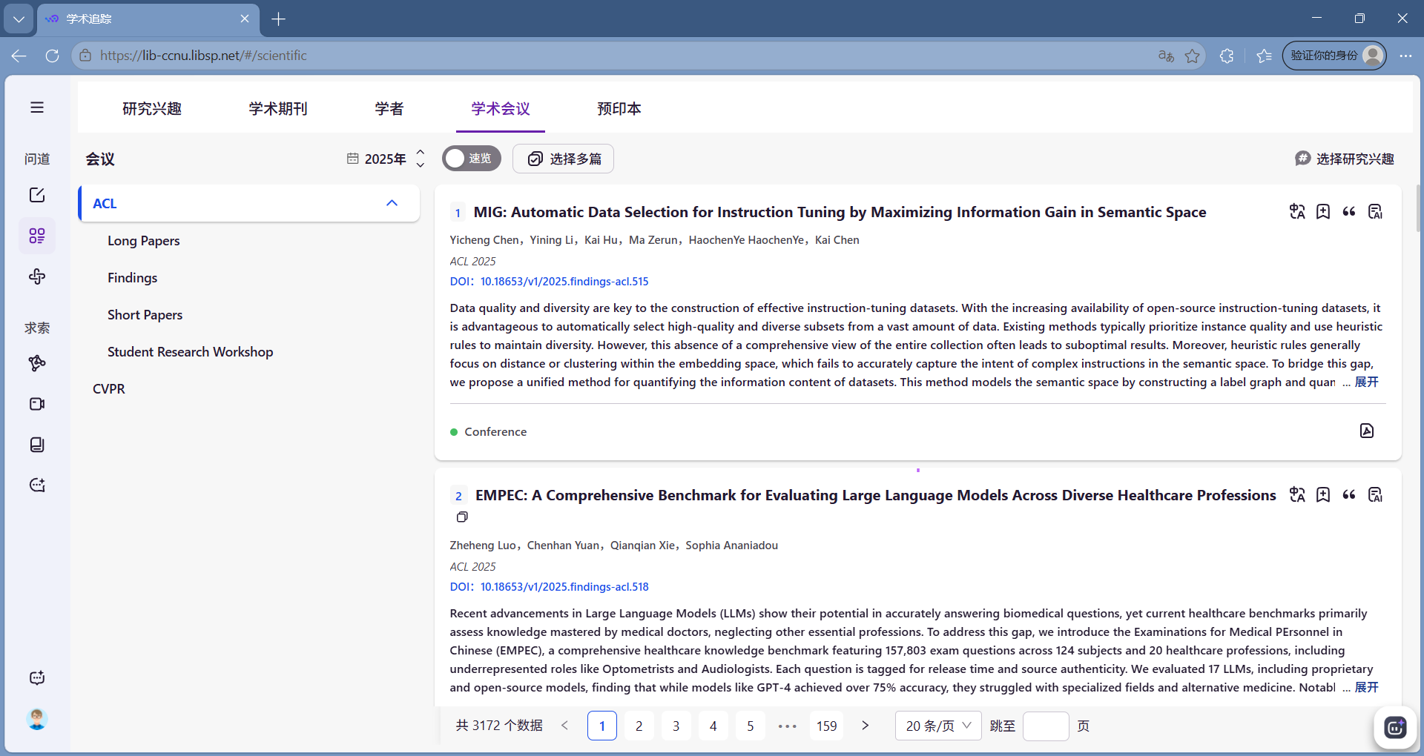

3.5预印本
展示不同的预印本的前沿文献
（1）新增兴趣领域，根据自己的研究方向追踪arxiv中特定的领域文献。
（2）AI速览：针对推送的资源进行总结阅读，进行论文速刷。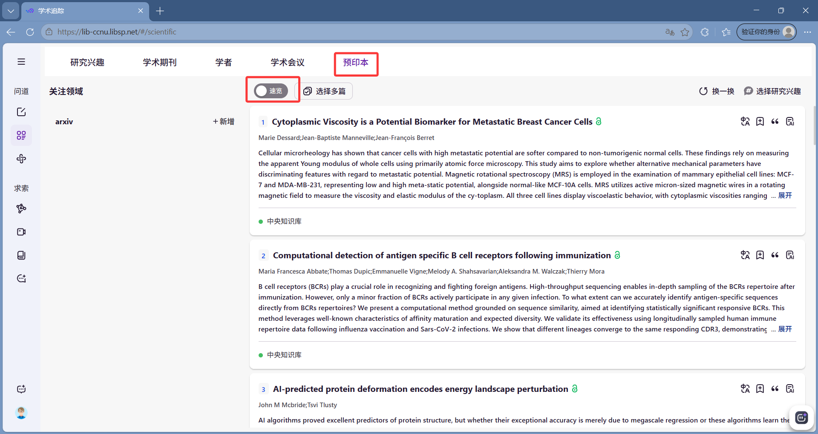

4.灵感画布
灵感画布面向科研学习与内容创作提供一体化编辑支持，支持文本、图片、表格、代码、公式、流程图等多种内容形式。用户可以根据实际任务进行内容撰写与组织，并通过实时预览同步查看呈现效果。同时，灵感画布支持AI辅助润色、改写、缩写和扩写，帮助用户更高效地完成笔记、报告、教程等内容创作。

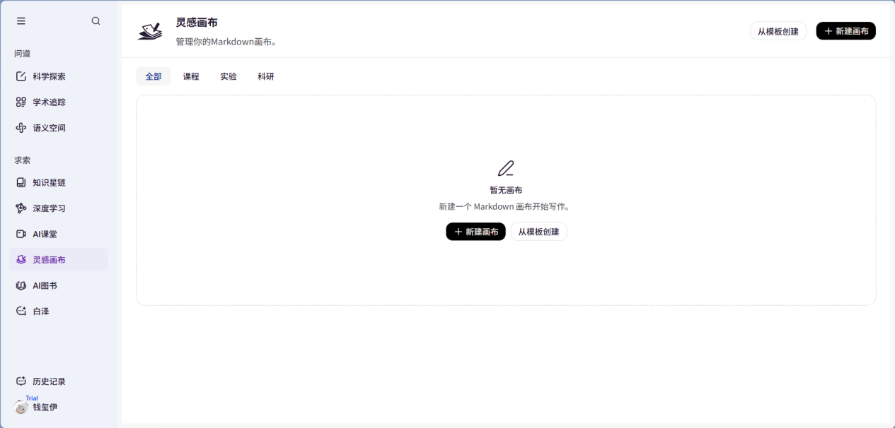

5.深度学习
深度学习面向用户在学习过程中的不同需求，提供学习问答、深度求解、智能测验、深度研究、可视化和精通之路等多种学习模式。用户可以根据需要解决的问题选择相应模式，与 AI 进行互动学习。
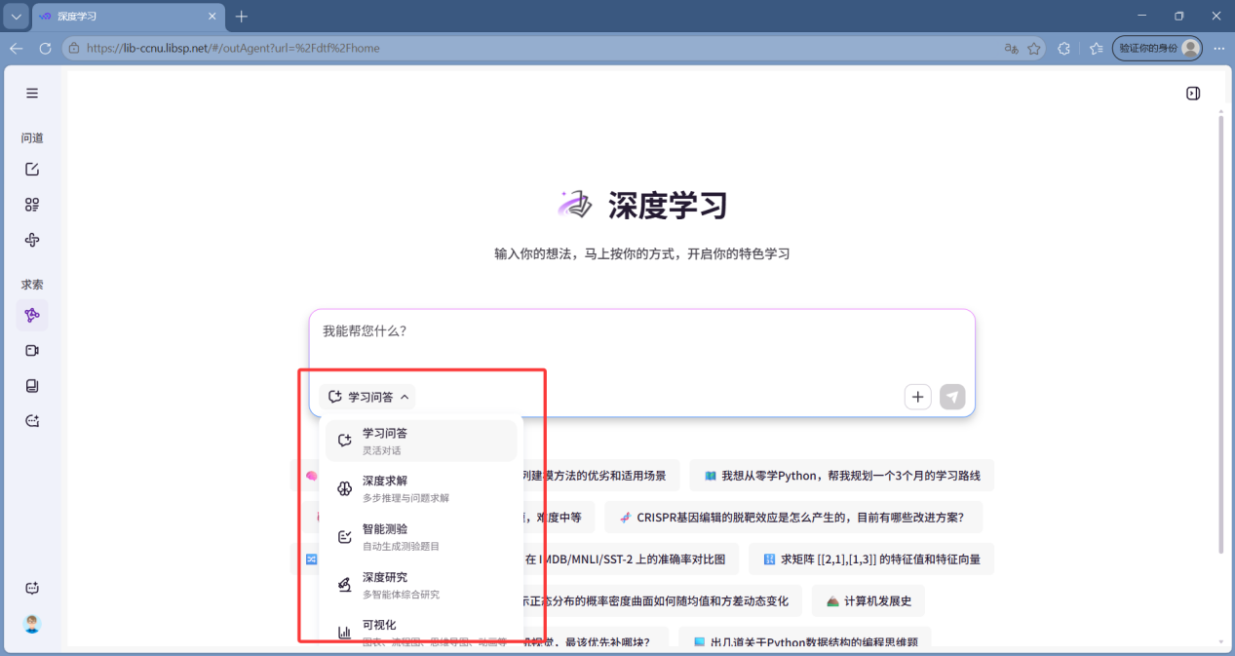

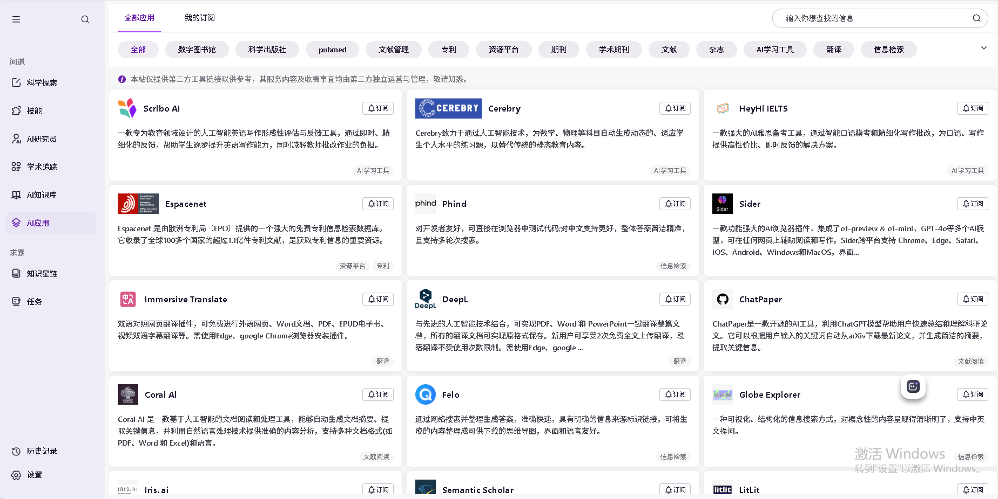

6.AI课堂
面向自主学习和课堂教学。可以告诉AI想要了解学习的知识或者要进行教学的知识，AI会自动生成PPT课件并进行讲解，提供互动式的学习体验。
（1）先输入主题内容，点击智能生成就会开始根据需求生成相应内容。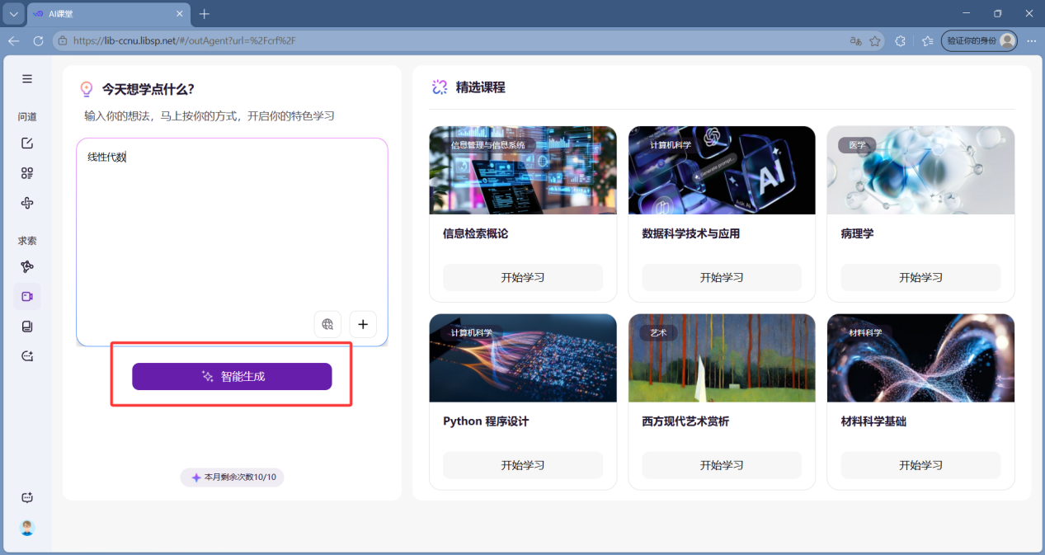
（2）生成课堂ppt以供自主学习或课堂教学。
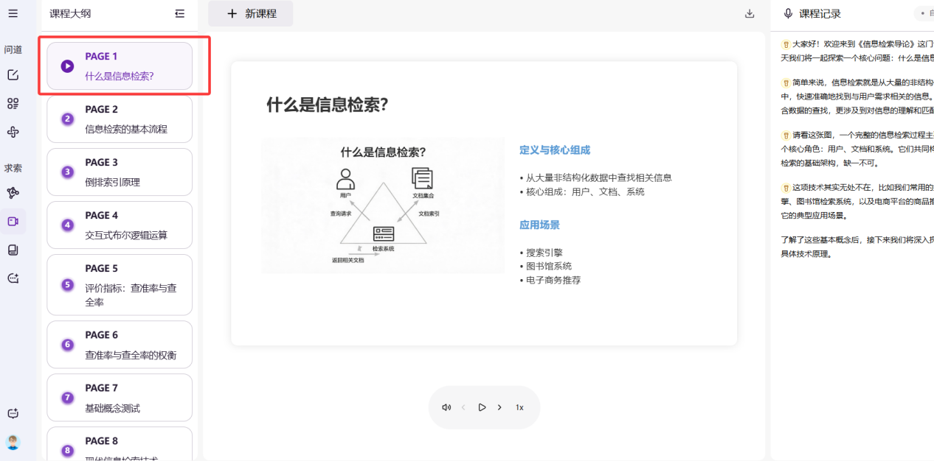

7.知识星链
知识星链即个人知识库和团队知识库服务，支持个人与团队的知识资产管理，解决“知识遗忘”与“协作低效”两大痛点。它能够整合团队资源、共享文献，构建团队专属的知识库，并进行深度交互；也支持个人阅读清单管理，构建个人学习体系，实现智能学习与知识管理。地促进了团队高效协作和成果转化，让知识真正流动起来，形成价值。知识星链能够瞬间阅读并理解导入的所有笔记、文档或链接，并根据提问，从这些资料中提取信息、总结要点、建立关联，最终生成PPT、报告等定制化内容。
（1）新建知识链：支持创建团队知识链、个人知识知识链。
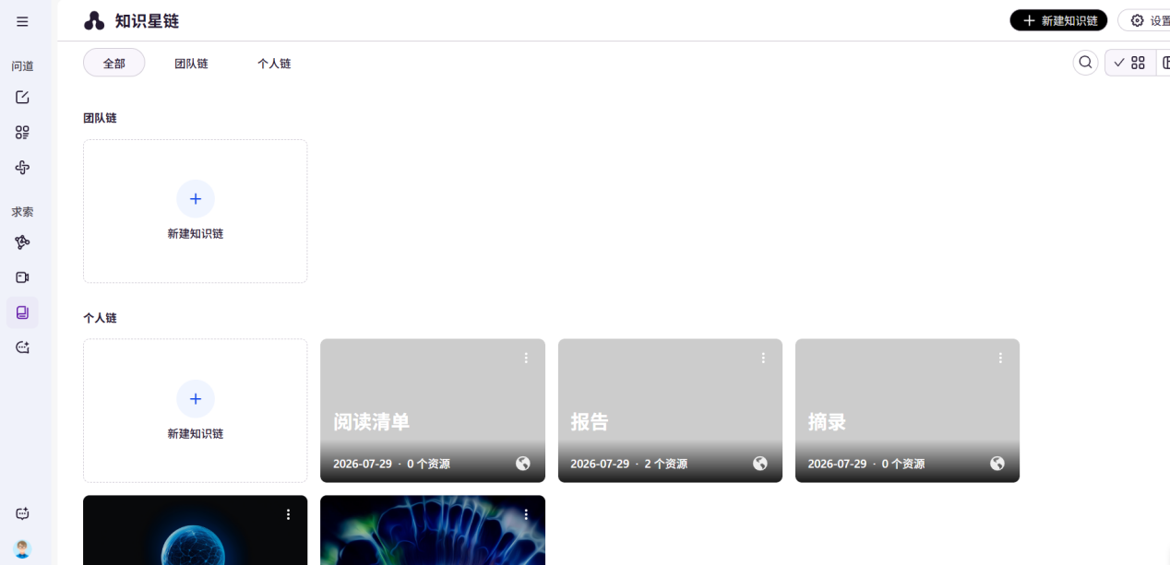

（2）知识链文献来源：可以基于闻道系统检索添加、自主上传、网址和同步zo tero。
（3）阅读全文：可以在线阅读团队共享的文献全文。
（4）AI速览：交互，能够快速解析单篇文献，也能对多篇文献进行矩阵比对，输出期刊概述和相关内容。右侧按钮支持重新生成、生成海报、文档导出、在线编辑等服务。
（5）知识图谱：基于文献内容，快速生成相关知识图谱。
（6）报告产出：选择文献来源，选择生成的报告类型，支持报告、演示文稿（PPT）、AI教案、AI课堂。

8.白泽
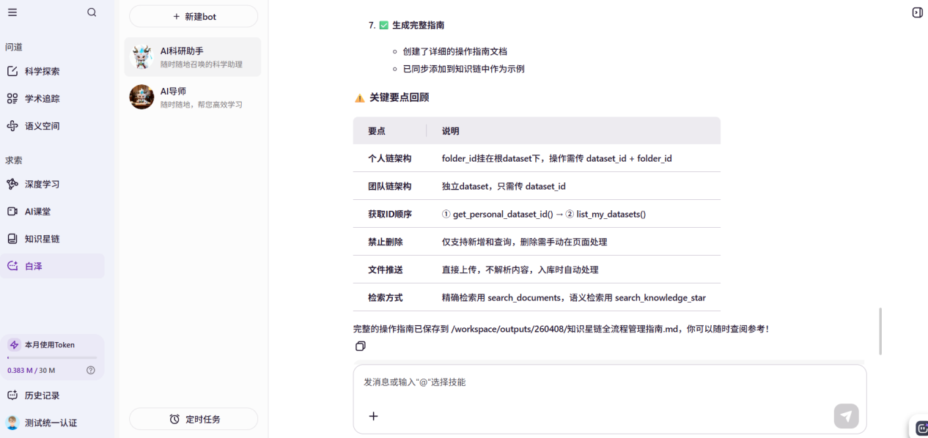

8.1 AI科研助手
负责知识库管理、学术科研任务调度等日常工作，随时待命响应用户的问答交互。
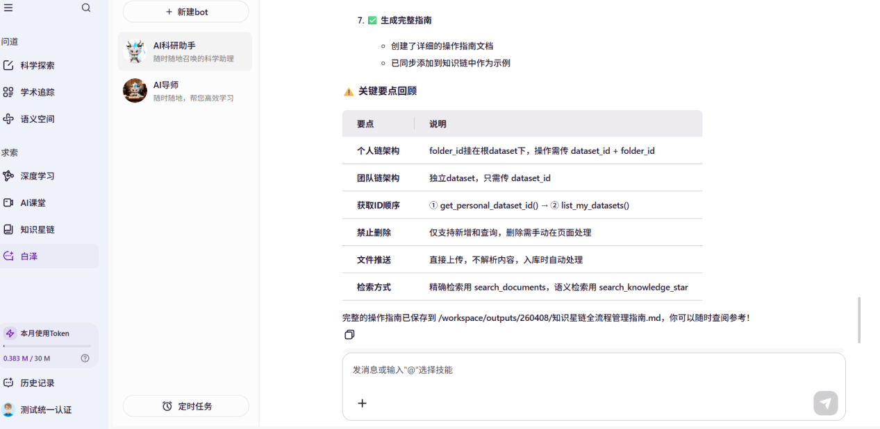

8.2 AI导师
AI导师可以提供学术研究与文献管理、数据分析与科学计算等。